**SÍNDROME DO ABDOME AGUDO EM EQUINO COM IMPACTAÇÃO POR SABLOSE - RELATO DE CASO**

**Gabriel Oliveira Florindo1*, Cíntia Alves Teixeira1, Leonardo Costa Tavares Coelho², Priscila Fantini².**

*1Graduando em Medicina Veterinária – UNA Bom Despacho – Bom Despacho/MG – Brasil – *Contato: gabrielchopp96@gmail.com*

*3Professor de Medicina Veterinária – UNA Bom Despacho – Bom Despacho/MG - Brasil*

**INTRODUÇÃO**

A síndrome cólica ou abdome agudo é uma enfermidade comum em equinos, sendo considerada uma das maiores causa de morte nesses animais atualmente1. Dentre as diversas causas como impactações, torções e outras, tem-se a cólica relacionada à areia, denominada enteropatia arenosa ou sablose. A condição de presença de areia dentro do trato gastrointestinal dos equinos é frequente e os sinais clínicos associados podem ser sinais de abdome agudo, diarreia, redução do desempenho, perda de peso e hiperestesia da porção ventral do abdome6,7. As causas desse acúmulo de areia ainda precisam ser melhores elucidadas, mas estão dentre os fatores de risco cavalos que consomem grãos diretamente no solo, feno misturado à areia, pastoreio em solos arenosos, ingestão de água de córregos ou consumo deliberado pelo animal por falta de minerais ou volumoso em quantidade satisfatória5,7.

A presença de areia no trato gastrointestinal ocasiona irritação mucosa, desequilíbrio de microbiota intestinal, pode levar à obstrução mecânica e até distúrbio de motilidade por dificultar movimentos fisiológicos do cólon5,6,7. Estudos demonstram a ocorrência frequente e associação entre impactação do cólon por sablose com redução da contratilidade do intestino grosso. Ainda não está definida a quantidade de areia necessária para afetar a saúde do cavalo, mas sinais são observados em animais com presença de quantidade considerável, visualizada à ultrassonografia e radiografia3,7.

A identificação da presença de areia no trato gastrointestinal pode ser um desafio, pode ser obtida pelo teste da luva, onde são colocadas as fezes e água e avaliada sedimentação da areia, auscultação da porção ventral do abdome, palpação retal, radiografia e ultrassonografia abdominal e presença de areia obtida acidentalmente por enterocentese3,7. Pode ser confirmada no momento intraoperatório ou necrópsia2.

Essa condição pode ser de difícil tratamento, incluindo fluidoterapia paraenteral ou enteral, administração de fármacos com efeito laxativo como Sulfato de magnésio, óleo mineral e psyllium que são administrados para promover a eliminação da areia, probióticos, prébioticos e também administração de anti-inflamatórios analgésicos 4,8. A opção pelo tratamento cirúrgico se dá pela presença de afecção gastrointestinal concomitante como impactação não resolvida clinicamente, deslocamento, dor abdominal não controlada ou pela quantidade subjetiva de areia presente, de preferência o mais cedo possível no curso da doença para evitar necrose ou comprometimento vascular da 2,6.

A profilaxia consiste na a redução dos fatores de risco, ou seja, remoção do contato do cavalo com areia, fornecimento de volumoso e sal mineral em quantidade adequada. Além de conscientização dos proprietários para o contato imediato com o médico veterinário à observação de quaisquer sinais clínicos associados à cólicas abdominais1,6.

O presente resumo tem por objetivo relatar um caso de síndrome cólica por impactação de cólon dorsal direito por sablose.

**RELATO DE CASO E DISCUSSÃO**

Foi atendido em Lagoa da Prata - MG, um equino, com 6 anos de idade, da raça Mangalarga Marchador, pesando 400 kg. O proprietário relatou que esse demonstrava sinais de dores abdominais, deitando e se levantando com frequência, olhando e escoiceando os flancos e cavando a 3 dias. O animal apresentava leve distensão abdominal, parâmetros fisiológicos como frequência cardíaca e frequência respiratória normais para espécie, 8% de desidratação, comportamento letárgico e acúmulo de gás e líquido no trato gastrointestinal. Foi realizada sondagem nasogástrica sem presença de refluxo e posterior lavagem estomacal. À palpação retal era de difícil progresso, com presença de grande massa perceptível no cólon maior. Foi feita hidratação parenteral 8 litros/hora até reestabelecimento da hidratação e posterior manutenção com 4 litros/hora e, enteral com 1,5litro por hora. Anti-inflamatório Buscofin © 15ml, 750mg dipirona, 60mg hioscina, via endovenosa, com baixa responsividade do paciente à medicação analgésica. Além da administração de líquido via enteral foi administrado Purgante Salino UCBVET © 400g em 1000mL de água, no intuito de aumentar a quantidade de líquido no trato gastrointestinal para diluir a massa presente e também aumentar motilidade. Com o insucesso do tratamento clínico, foi indicado o tratamento cirúrgico do animal que não foi realizado por questão pecuniária do proprietário. Assim, dado continuidade ao tratamento clínico com drogas anti-inflamatórias analgésicas flunixim meglumine 1,1mg/kg 440mg, via endovenosa que possui também ação antiendotóxica, e continuou a hidratação. Sem evolução do quadro, devido à necessidade do tratamento cirúrgico o paciente apresentou descompensação, choque e foi a óbito. Foi realizada a necrópsia e notou-se um excessivo aumento de volume do cólon dorsal direito (Figura 1 – A) e presença de conteúdo impactado com constituição de fibras e grande quantidade de areia (Figura 1 – B) com alterações circulatórias no cólon.

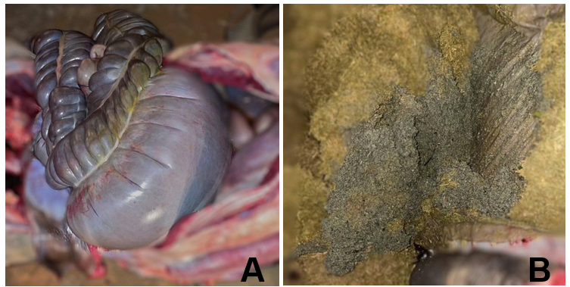**Figura 1:** A: aumento excessivo de volume do cólon dorsal direito. B: presença de areia no conteúdo luminal do cólon dorsal direito.

Foi realizado o teste da luva para identificação, por densidade, de areia e esse foi confirmatório. Empreendeu-se uma conscientização do proprietário quanto ao acontecido para que esse possa remover de sua propriedade os possíveis fatores de risco, como consumo de grãos direto ao solo como nesse caso, para evitar ocorrência de quadros semelhantes.

**CONSIDERAÇÕES FINAIS**

Há a necessidade de conscientização sobre os problemas ocasionados pelo acúmulo de areia no intestino de cavalos, pois a condição tem sido relacionada a fatores sob o controle de tratadores e proprietários, como alojamento, alimentação e manejo do dos equinos. Ademais frisar a importância do contato médico veterinário imediato à observação de mudanças no comportamento ou sinais de dores e desconforto para viabilizar o tratamento, seja clínico ou cirúrgico e proporcionar um melhor prognóstico e taxa de sobrevida em afecções frequentes como a síndrome do abdome agudo em equinos.

 